Halloweenská výzdoba, kterou vám bude závidět každý koledník
Praha, 20. srpna 2019 – Ačkoli Halloween nepatří mezi ryze české svátky, své místo si našel i u nás. Vytvořte si doma s pomocí barev Primalex Fortissimo originální dekorace, které přinesou do vašeho domova lehce strašidelnou atmosféru.

U všech dekorací jsme chtěli docílit hluboce matného, saténového vzhledu. Barva Primalex Fortissimo nabízí téměř neomezené možnosti odstínů, snadnou aplikaci a rychlé schnutí. Vyzdobit si svůj dům či byt tak zvládne opravdu každý. Díky dostupným cenám produktů Primalex si jejich výrobou peněženku opravdu nezatížíte. Získáte ale originální doplňky, které podtrhnou podzimní atmosféru každého interiéru.
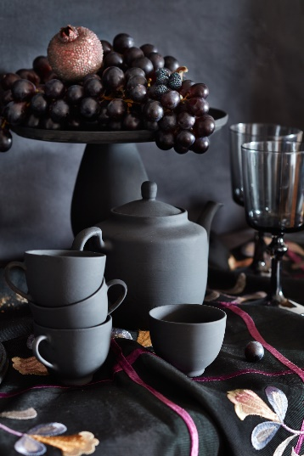
Vykouzlete si doma svůj kout s tajemnou, až lehce strašidelnou atmosférou. Lze použít jakékoli staré nádobí, fantazii se přece meze nekladou.
Budete potřebovat: nejrozmanitější druhy nádobí jako jsou staré vázy, konvičky, hrníčky či talíře, dále svícny, samozřejmě dýně, barvu Primalex Fortissimo v odstínu Piano, černé svíčky, štětec. Ti odvážnější, kteří touží po opravdu strašidelné atmosféře, mohou natřít třeba i lebku, která je k sehnání například v obchodech s potřebami na párty.
Postup: Jakékoli nádobí natřete černou barvou. Pokud k sobě například přilepíte starou vázu a talířek, vyrobíte si originální etažér. Pokud se na něj chystáte umístit něco jedlého, umístěte je na ubrousek nebo papírový tácek. Vytvořte si v místnosti kout s tmavým pozadím a naaranžujte si vše na stůl nebo komodu s tmavým ubrusem.

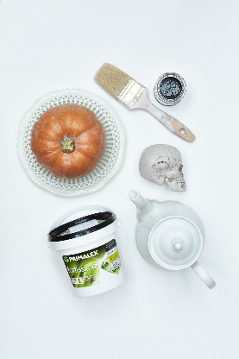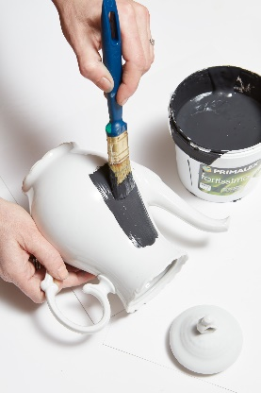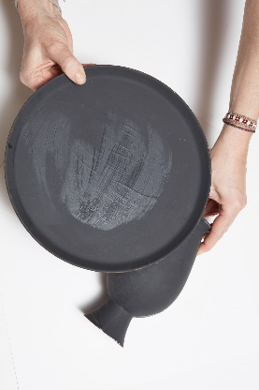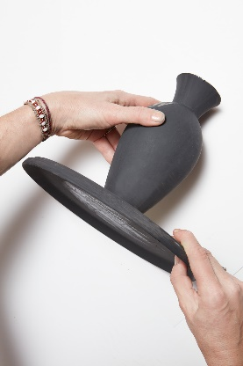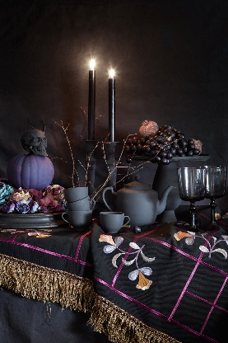

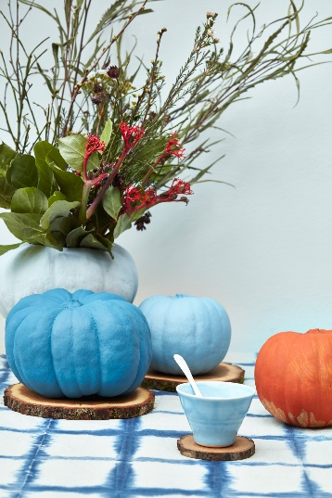
Pokud pro vás ale podzim více než strašidelný Halloween znamená pestrobarevné listí a přírodní materiály, vytvořte si originální vázu z dýně. My si pro svůj krásný tvar a dekorativnost vybrali dýně muškátové. Větvičky a kytky si můžete kdekoli natrhat sami.
Budete potřebovat: jakýkoli druh dýně, barvy Primalex Fortissimo v libovolných odstínech, štětec, květiny a větvičky.
Postup: Natřete dýně jednotlivými odstíny ve třech vrstvách. Mezi jednotlivými nátěry nechte barvu pořádně proschnout, pomoci si ale můžete i fénem. Vyřízněte otvor a vydlabejte. Poté jen zbývá si do vlastnoručně vytvořené vázy naaranžovat květiny. Vázu je pak možno umístit i ven.
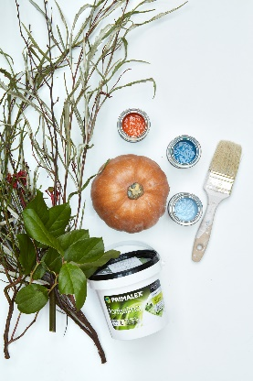
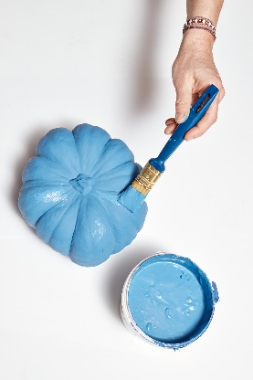
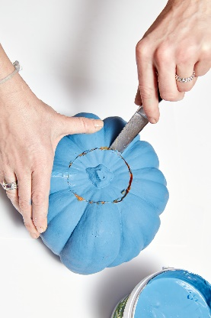
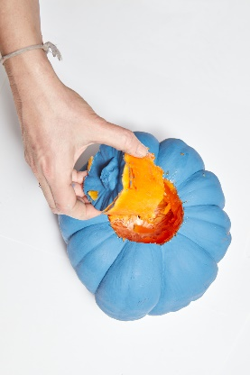
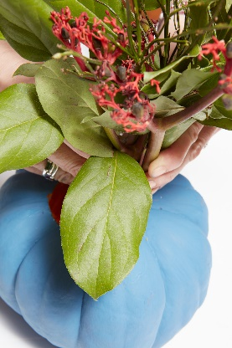

Více o Primalex Fortissimo naleznete ZDE.

O značce Primalex
Základem sortimentu značky Primalex jsou malířské nátěry, které si získaly oblibu jednoduchou aplikací, velkým výběrem druhů, a především trvale stabilní kvalitou, která je kromě vlastní laboratoře kontrolována organizací ITC Zlín. Primalex je jednou z mála značek, jež certifikovala systémy ISO 9001, ISO 14001 a OHSAS 18001 společně, a získala tak Zlatý certifikát pro integrovaný systém řízení. Obdržela také mezinárodně uznávané certifikáty IQNet. Primalex dodává na trh kompletní spektrum nátěrových hmot zahrnující vnitřní malířské nátěry, fasádní barvy, omítky, barvy na kov a dřevo, zateplovací systém a prostředky na úpravu podkladu. Disponuje sítí více než 400 Tónovacích center pro obarvování nátěrových hmot. Ta je nejširší v rámci České a Slovenské republiky s ideální dostupností pro spotřebitele ve všech regionech. Spotřebitelům jsou na nejmodernějších strojích na počkání připraveny vysoce kvalitní obarvené interiérové, fasádní nátěry a zateplovací systémy, omítky a barvy na kov a dřevo.

O skupině PPG
Vizí společnosti PPG je i nadále zůstat předním světovým výrobcem nátěrových hmot a dalších speciálních produktů, které zákazníkům pomáhají chránit a zkrášlovat jejich vlastní výrobky i okolí. Díky inovacím, úsilí o udržitelný rozvoj a kompetenci v oblasti barev pomáhá PPG svým zákazníkům
v průmyslu, dopravě, výrobě spotřebního zboží a na trhu autopříslušenství vylepšovat více povrchů různými způsoby než kterákoli jiná společnost. Společnost PPG byla založena v roce 1883, její centrála má sídlo v Pittsburghu a působí v téměř 70 zemích po celém světě. Akcie společnosti PPG jsou obchodovány na New York Stock Exchange (symbol: PPG).

Podrobnější informace získáte na www.primalex.cz, www.ppg.com nebo na Twitteru (@PPGIndustries).

Pro více informací, prosím, kontaktujte:

Petr Kavalír
PPG DECO CZECH
Brand Marketing Manager
Tel.: +420 222 333 717
Mob.: +420 737 285 977
E-mail: petr.kavalir@ppg.com

Lucie Krejbichová
doblogoo s.r.o.
Account Manager
Mobil: +420 602 359 328
E-mail: lucie@doblogoo.cz

